物理学実験レポート
剛体振子

目的
剛体振子を用いて重力の加速度ｇおよび剛体の慣性モーメントを実験的に求め、剛体の回転運動に関する理解を深める。

実験原理
１）慣性モーメントの測定
質点系で任意の2質点間の距離が変わらないものを剛体と呼ぶ。実在する固体は厳密には剛体ではないが、変形が小さい場合これを剛体として扱える。

図１ 剛体振子
図Ⅰのように、支点Oを通り紙面に垂直な水平軸のまわりに回転できる剛体の振動を考える。このように剛体を用いた振子を剛体振子という。この剛体振子の質量をM、重心Gと支点Oの距離をh、回転軸に関する慣性モーメントをI（この慣性モーメントについて考察で）、直線OGと鉛直線とのなす角をθとすれば、運動方程式は
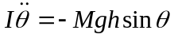 …（１）
と書ける。θが小さければsinθ＝θとしてよいから（詳しいことは考察で）
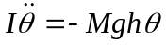 …（１）´
となり、この振動の周期Tは次式で与えられる。
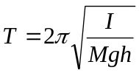 …（２）
この剛体振子の周期を、おもりを長さｌの軽いひもで吊るした単振子の周期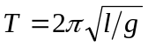と対比させて、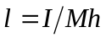 としたときのlのことを相対振子の長さ、また
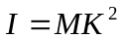 としたときのKのことを回転半径という。
剛体の重心Gを通り紙面に直角な水平軸に関する慣性モーメントを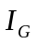とすると平行軸の定理より
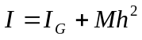 …（３）
である。
また、重心を通る軸に関する回転半径を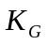とすると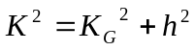となる。
（２）（３）式より
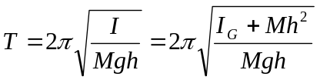 …（４）
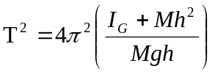
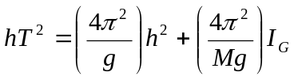 …（５）

（５）式より縦軸に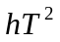、横軸に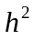をとってグラフを書く。Mは測定によって決定できるので、この直線の縦軸と横軸の交点を読み取ることによって重力加速度ｇと、重心まわりの慣性モーメント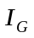を求めることができる。

また、慣性モーメントは次のようにも求められる。
図２のような直方体の剛体（質量M）があったとき

図２ 直方体の剛体

この剛体のy軸方向重心まわりの慣性モーメントIを考える。
全体の慣性モーメントはこの剛体の微小部分dMの慣性モーメントの和を求めればよい。
ｘ－z平面で切り取って考えると、回転軸からの距離は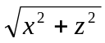で与えられる。
したがってy軸方向重心まわりの慣性モーメントIは
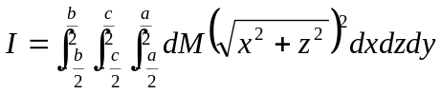
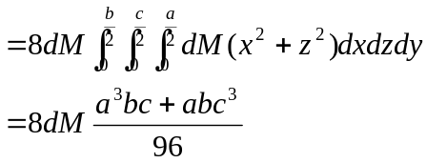
ここでdMは剛体の密度であると考えると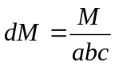なので
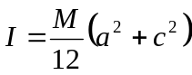 …（６）
この式から、剛体の質量とａ、bにあたる部分が測定できれば、慣性モーメントＩを求めることができる。
この式では剛体の厚さにあたる部分が式に入っていない。つまり振動方向の剛体の厚さは慣性モーメントに無関係なのである。

（４）式は次式のように変形できる。
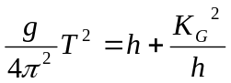 …（７）
これより、周期が最小となるのは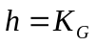のときである。

実験方法
- 振子として用いる剛体（今回はピンを通す穴のあいた金尺）の寸法と質量を測った。
- 水準器を用いて支持台を水平に調節し、振子をピンを用いて回転自由にして吊るした。
- ピンの位置を重心から遠いところの穴から順に１０ｃｍずつ変えて、それぞれの周期を測定した。このとき周期はストップウォッチをつかって５周期ごとの積算で２０回、100周期分測定した。
- 周期測定の結果から最小自乗法を用いて直線のグラフを書いた。
- 縦軸、横軸の切片を求めることにより、重心まわりの慣性モーメントと重力加速度ｇを求めた。
- 回転半径を求めた。

結果
・振子として用いる剛体（金尺）の質量と寸法
質量（kg） | 縦（m） | 幅（m） | 厚さ（m）
0.915 | 1.5 | 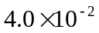 | 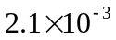

・周期の測定
重心からの距離ｈを0.1～0.7mまで10cmきざみで7点測定した。一周期ごとに測るのは難しく、誤差も大きくなってしまうので5週期ごとに20回ストップウォッチで積算で測定した。
得られた結果から、それぞれのhに対して5周期分の時間が10個ずつ得られた。この10個の値を合計し、500で割りそれぞれのhに対する周期Tを求めた。
その結果が表1である。

表1 重心からの距離による周期Tの値
重心Gからの距離ｈ（m） | 周期T（s）
0.7 | 2.078
0.6 | 1.872
0.5 | 1.867
0.4 | 1.869
0.3 | 1.911
0.2 | 2.131
0.1 | 2.815

ここで（5）式をy＝Ax＋Bの形の式と見て、上の結果から最小自乗法を用いてA、Bを求めた。
結果は A＝4.413
B＝0.698 であった。
そのグラフがグラフ1である。
この直線からX切片、Y切片の値を求めたところ
X切片＝－0.158
Y切片＝0.698 であった。
（5）式から
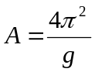 …（8）
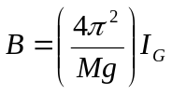 …（9）
である。
（8）式から重力加速度ｇを、（9）式から慣性モーメントを求めたところ
ｇ＝8.946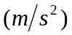
＝0.145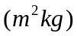
であった。

次に横軸をｈ、縦軸を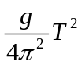としてグラフを書いた。
これがグラフ2である。
このグラフからの最小の値をもとめた。このあたいが重心を通る軸に関する回転半径である。
グラフから
＝0.48（m）
であった。

測定結果のまとめ
 | 0.145
ｇ | 8.946
 | 0.48（m）

考察
（6）式から慣性モーメントの理論値I’を求めたところ
I’=0.172
であった。

また重力加速度の理論値g’は実験書から東京の重力加速度を採用して
g’＝9.798
であった。

回転半径の理論値K’は、回転半径がで定義されることから
I’＝0.172
M=0.915 （kg）
の値を用いて、
K’＝0.433 （m） であった。
以上の各理論値と測定結果から精度を求めて下表にした。
表 測定結果、理論値と精度
 | 測定結果 | 理論値 | 精度
慣性モーメント | 0.145 | 0.172 | 18.6％
重力加速度 | 8.946 | 9.798 | 9.5％
重心を通る軸に関する回転半径 | 0.48（m） | 0.433 （m） | 9.8％

思ったよりも大きな誤差が出てしまったように思う。
誤差の原因としては
- 周期の測定のときにストップウォッチを押すタイミングが狂ってしまい、正確な周期ではなかったから

